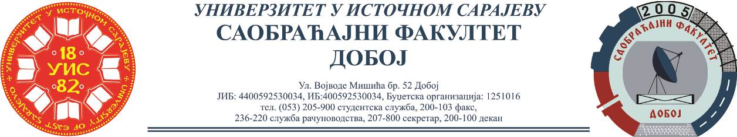

REZULTATI DRUGOG KOLOKVIJUMA IZ PREDMETA SKLADIŠNI SISTEMI,
ODRŽANOG 08.06.2022

Kolokvijum su položili:
Red.  br. | Ime i prezime | Br.  indeksa | Ostvareno  bodova  (Max 60)
1. | Almedina Hadžikadunić | 1454/19 | 60
2. | Berina Šakanović | 1453/19 | 60
3. | Nedžada Mujaković | 1473/19 | 60

Za položeni kolokvijum neophodno je ostvariti minimalno 51% bodova.
Ukoliko student želi da ostvari uvid u rad potrebno je da se obrati u kabinet broj 42.

Predmetni profesor
Dr Željko Stević, docent

Predmetni asistent
Eldina Huskanović, asistent

